PROYECTO de QCAD

Ejercicio 1.
Dibujar sobre una hoja tamaño A4 un plano que debe representar una parcela irregular cuyas magnitudes, conocidas en metros, son las siguientes:
- En Preferencias del Dibujo Actual definir:
Papel: A4 vertical,
Unidades: metros, 0.000000, grados decimales, 0
Rejilla: 6 x 6 unidades
Cotas: se pospone, más adelante
Cargar la orden Línea y empezar a dibujar con arreglo a lo explicado en clase.

GUARDAR COMO PARCELA.DXF.

Ejercicio 2.
Representar las siguientes figuras utilizando 3 capas:
capa Ejes de color rojo y línea discontinua
capa Objeto de color negro y línea continua de 0.09 mm
capa Muros de color azul y 0.4 mm. Interior rayado.

Capa EJES

Capa OBJETO
Capa MUROS

GUARDAR COMO CASA.DXF
Observación: La gestión del Sombreado se explicará más adelante, de momento crear una capa
Muros donde toda la tabiquería se ha regruesado con una línea más ancha y de otro color; esta capa veremos más adelante que es muy útil precisamente para la gestión del Sombreado.
Comprobar que el perímetro está cerrado.
Ejercicio 3.
Abrir CASA.DXF. Completar los tabiques que separan las habitaciones.
Se recuerda que la cota que no se informa es porque es deducible o la magnitud se parece mucho a otra.
– Recordar que la capa activa es la recuadrada en negro, y que lo que se haga se carga allí.
– Es frecuente confundirse al principio con cuál es la capa activa y cuál es la visible, puesto que son propiedades DIFERENTES: la capa activa puede no estar visible, siempre hay una capa activa independientemente de que esté visible; puede no haber ninguna visible... en definitiva los cuidados se deben centrar en que al picar en una capa cuidemos lo que estamos pretendiendo.
– Seguimos dejando la ejecución de los sombreados y las cotas para más adelante
GUARDAR.

Ejercicio 4.
Abrir CASA.DXF
– Crear una capa Textos de color verde.
– Utilizar la fuente que se considere acertada y una altura similar a la indicada e introducir los siguientes textos:
-DORMITORIO PRINCIPAL
-BAÑO
-SALA-RECIBIDOR
-ASEO
-COCINA
-ALMACÉN
Un truco que en ocasiones permite ganar tiempo (aunque no lo parezca) es lanzar la orden texto con el primer texto que nos
parezca, al tamaño y tipo de letra apropiado y después copiar y pegar el mismo texto en todos los demás emplazamientos; después iremos editando todos y modificando su redacción.
GUARDAR.

Ejercicio 5. Sombreado.
Realizar el rayado de los muros en CASA.DXF.
- Mostrar únicamente la capa MUROS.
- Ocultar todo menos esta capa, donde limpiamente veremos SOLO la región del plano que se pretende sombrear.
- Cargar la orden de sombreado.
- Si todo fue bien, eliminar las líneas de contorno si molestan.
Es frecuente liarse con las capas: creer que no ha funcionado el sombreado cuando lo que sucede es que la capa está oculta, etc. Paciencia.
GUARDAR.

Ejercicio 6. Bloques 1.
Realiza un diseño de puerta y ventana, en un dibujo nuevo y fuera del dibujo de la casa, del tipo:

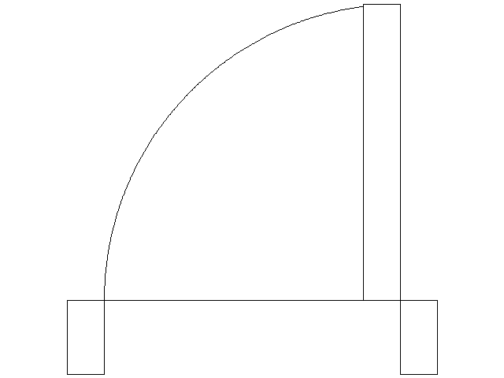
Puerta de 1 metro de hueco libre.
Ventana de 2 metros.
Guardarlos como bloques “puerta de100” y “ventana de 200” para insertarlos allá donde sean útiles. Observar que hay 4 posibles posiciones de puertas, el usuario puede resolver por simetrías y
giros.
Hacer lo mismo con la ventana.
(La orden Copiar/Pegar... aquí se debe ejecutar por el menú de iconos Edit -> Desplazar/Copiar).
Guardar como MIS BLOQUES.DXF.

Ejercicio 7.- Bloques 2.
Abrir CASA.DXF. Crear nueva capa de nombre Mobiliario, mantener visible la capa Objeto y mediante cortar/pegar e insertar desde la Librería terminar a voluntad de amueblar la casa

GUARDAR.

Ejercicio 8.- Acotación.
Carga el fichero CASA.DXF.
- Por supuesto es recomendable capa y color nuevo.
- Es posible modificar los atributos de una cota:
capa, color, ancho y tipo de línea, observando que los mismos cambios afectan también a la expresión numérica.
Si se necesita modificar el tamaño de los números de las cotas entrar en
Preferencias del Dibujo
Actual...
GUARDAR.

Ejercicio 9. MI A4. DXF.
Realiza un dibujo de un formato A4 con su cajetín y guárdalo como un Bloque con el nombre de MI A4.DXF
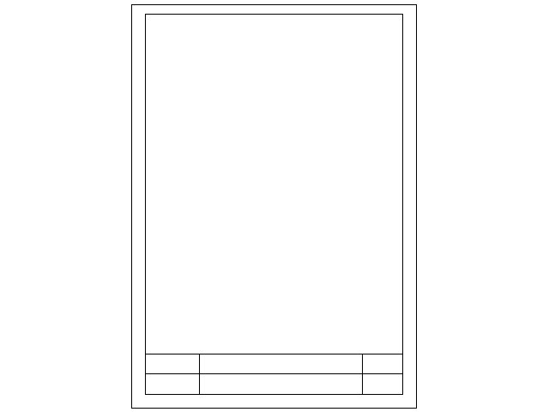

Ejercicio 10. Inserción de dibujos.
Abrir CASA.DXF.
Muchos de los dibujos que hagas, es interesante que los copies en alguna parte de la Biblioteca mediante el Galeón.
- Insertar PARCELA.DXF en cualquier parte de CASA.DXF. Acudir a la Biblioteca: Ver / Vistas /
Examinador de Biblioteca, para insertar
- Insertar también un DINA4: se encuentra en la carpeta Templates/en se llama iso_en_A4-0 o bien tu Bloque MI A4.DXF.
Recordar que el trabajo final tendrá unidades en metros, con una precisión de 2 decimales, y podrá ser impreso en un DINA4 si lo representamos a escala 1/200, como deberemos indicar en un
cajetín...
El siguiente paso es reducir 200 veces la parcela con la herramienta de edición Escalar. Observar que la acotación adapta sus medidas si se produce un escalado, pero no modifica el tamaño de sus
números de cota.
Solamente resta situar la casa dentro de la parcela, si alguien no lo ha hecho ya.
GUARDAR.

